# układ krążenia, krwionośny

## zoologia

* **u gąbek** brak układu krwionośnego – składniki pokarmowe rozprowadzane są za pomocą amebocytów.
* **u parzydełkowców** brak układu krwionośnego – składniki pokarmowe rozprowadzane są za pomocą układu pokarmowo-naczyniowego tworzonego przez kanały promieniste łączące się z kanałem okrężnym, który biegnie wzdłuż krawędzi ciała.
* **u płazińców** brak układu krwionośnego – składniki pokarmowe rozprowadza rozgałęzione jelito oraz parenchymę.
* **u wrotków** brak układu krwionośnego – krew zastąpiona jest przez pseudocelomę, której płyn rozprowadza składniki pokarmowe.
* **u nicieni** brak układu krwionośnego – w rozprowadzaniu składników pokarmowych uczestniczy płyn surowiczy wypełniający pseudocelomatyczną jamę ciała.
* **u pierścienic –** pojawia się układ krwionośny **zamknięty** – złożony z dwóch głównych naczyń: grzbietowego i brzusznego. Są połączone w każdym segmencie naczyniami okrężnymi. Naczynie grzbietowe jest kurczliwe i pompuje krew ku przodowi, dodatkowo kurczą się naczynia okrężne. Nie występuje serce. W osoczu rozpuszczone są barwniki oddechowe takie jak hemoglobina, hemoerytryna, chlorokruoryna. Ciało jest segmentowane, więc łącznośc między poszczególnymi, nawet odległymi sobie, segmentami jest większa dzięki układowi krwionośnemu – sama celoma by nie wystarczyła.
* **u stawonogów –** występuje układ krwionośny **otwarty** – krążąca w nim hemolimfa wylewa się z naczyń do zatok ciała. Pojawia się kurczące serce, w którego ścianach znajdują się ostia zaopatrzone w zastawki (przez nie przedostaje się hemolimfa). Pojawia się aorta, tętnice prowadzą krew do jam ciała (hemocelu). Tam krew płynie do zatoki okołosercowej i jest wsysana przez ostia. Hemolimfa u owadów nie zawiera barwników oddechowych lub posiada hemoglobinę lub chlorokruoryna lub hemocyjaninę. U owadów to tchawki są odpowiedzialne za rozprowadzanie tlenu. Obecne są formy przypominające leukocyty.
  + **u mięczaków** układ krwionośny **otwarty**, krew płynie od przedsionka do komory. ślimaki z muszlą mają jeden przedsionek i jedną komorę. Ślimaki bez muszli posiadają dwa przedsionki i jedną komorę. Serce występuje w grzbietowej części worka trzewiowego. Jama płucna uczestniczy w natlenowaniu krwi płynącej w żyle płaszczowej, więc przez serce przepływa hemolimfa utlenowana.
  + u głowonogów **półzamknięty** układ krwionośny. Składa się z komory i dwóch lub czterech przedsionków (tyle ile skrzeli). Dodatkowo obecne są serca skrzelowe, których skurcze przyspieszają przepływ krwi do skrzeli. Krew utlenowana ze skrzeli transportowana jest przedsionkami do komory serca, skąd aorta rozprowadza ją po ciele. Stamtąd zbierają ją żyły, aż wreszcie dwie żyły główne doprowadzają krew do serc skrzelowych. Z nich krew dochodzi do skrzeli, gdzie zachodzi wymiana gazowa. Obecny jest krwiobieg duży oraz mały. Obieg mały: Serce skrzelowe -> skrzela -> przedsionek serca. Obieg duży: komora -> tkanki -> przedsionek.
  + układ krwionośny **małży** jest otwarty; składa się z serca, naczyń i zatok. Serce otoczone jest **workiem okołosercowym** (zwanym osierdziem) i składa się **z dwóch przedsionków i komory**. U większości gatunków małży przez **serce przechodzi ostatni odcinek jelita**. Z komory wybiegają **dwie tętnice**, z których krew wylewa się do jam ciała, przepływa przez **skrzela**, a następnie zostaje zebrana przez system **naczyń żylnych** z powrotem **do serca**. Barwnikiem oddechowym większości małży jest niebieska **hemocyjanina,** a u niektórych stwierdzono obecność **hemoglobiny.**
  + **u szkarłupni** układ krwionośny jest typu hemalnego – otwartego; składa się z kanału okrężnego i systemu kanałów od niego odchodzących i systemu zatok. Nie występuje serce, choć u niektórych zaobserwowano tętnienie naczyń. W rozprowadzaniu hemolimfy uczestniczy układ wodny. W kanałach i zatokach gromadzi się płyn, który przenika przez ściany przewodu pokarmowego.

## ryby

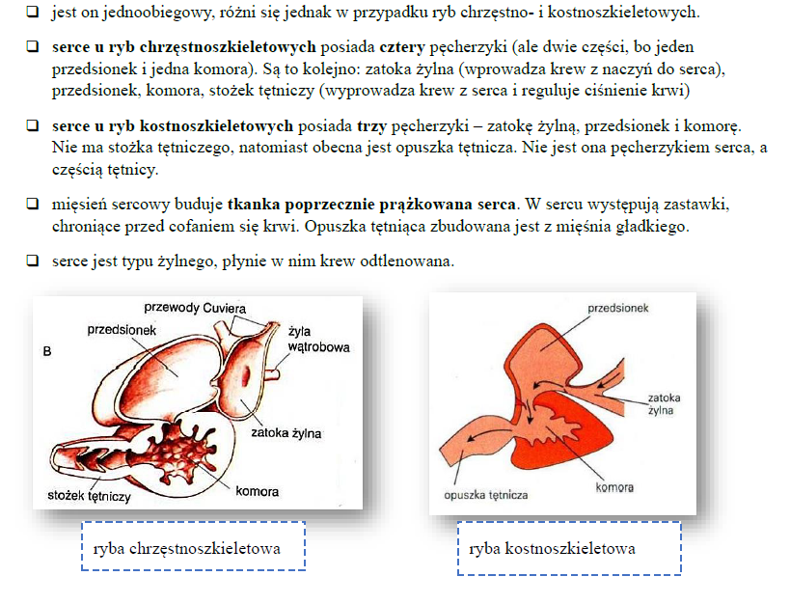

## płazy

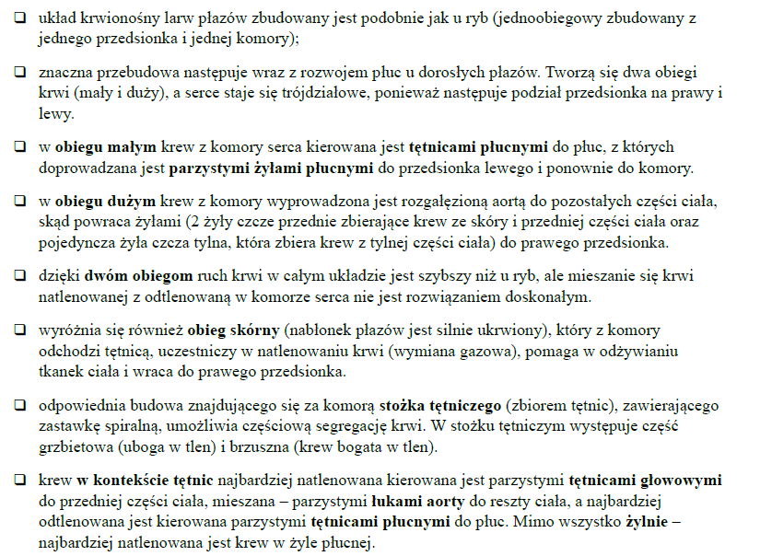

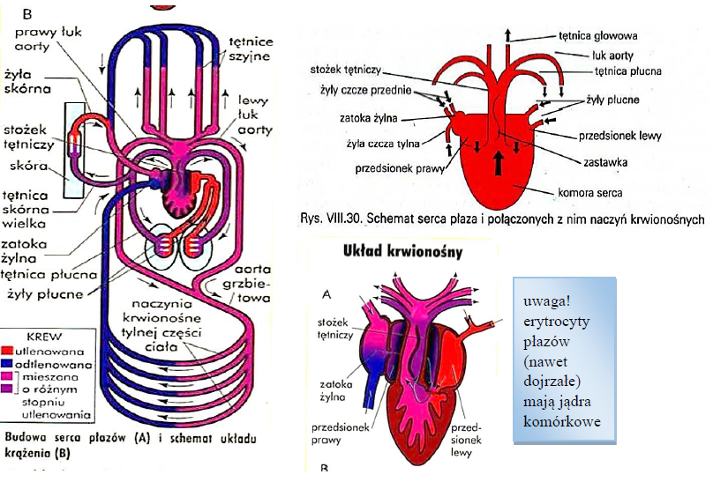

## gady

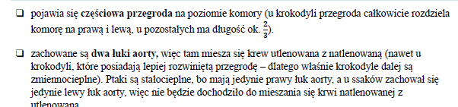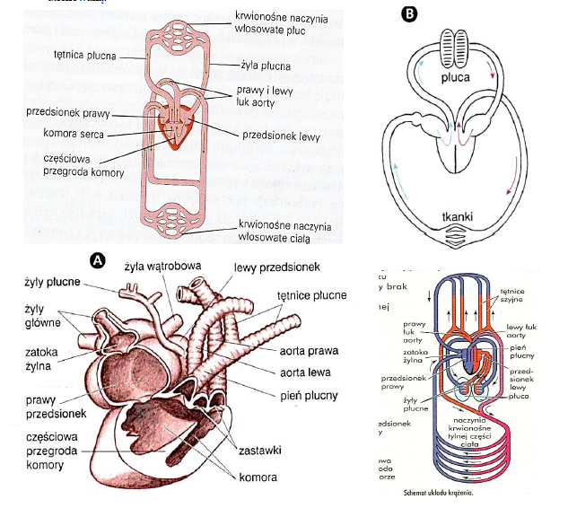

## ptaki

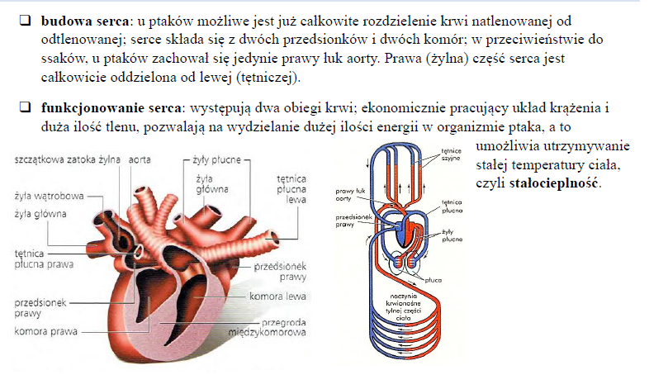

## ssaki

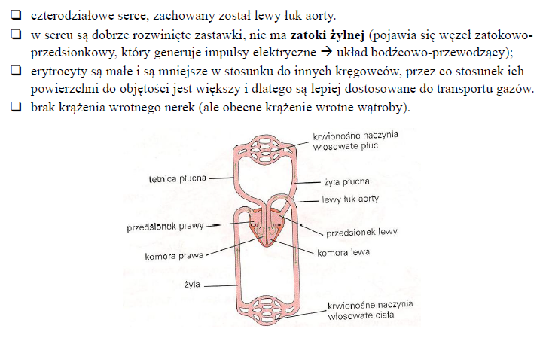

## skład krwi

* + - czasem zaliczana jako tkanka łączna, a czasem jako osobna tkanka. argumenty dla tkanki łącznej:
      * wspólne pochodzenie z mezodermy;
        + duża ilość *istoty międzykomórkowej*, a w tej istocie występują komórki (elementy morfotyczne) i białka (fibrynogen).
    - dzielimy na osocze (55%) elementy morfotyczne (45%).

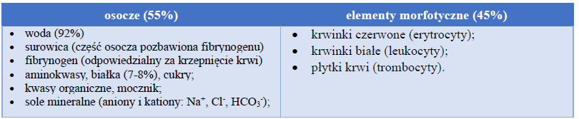 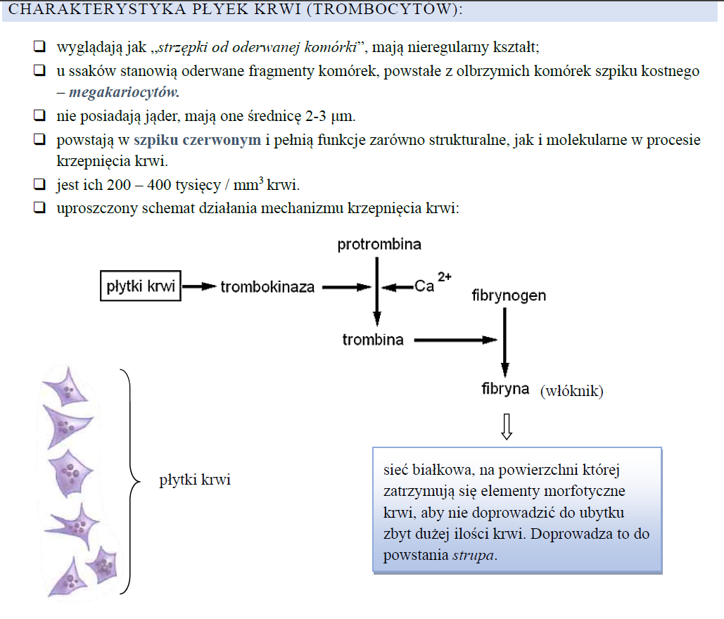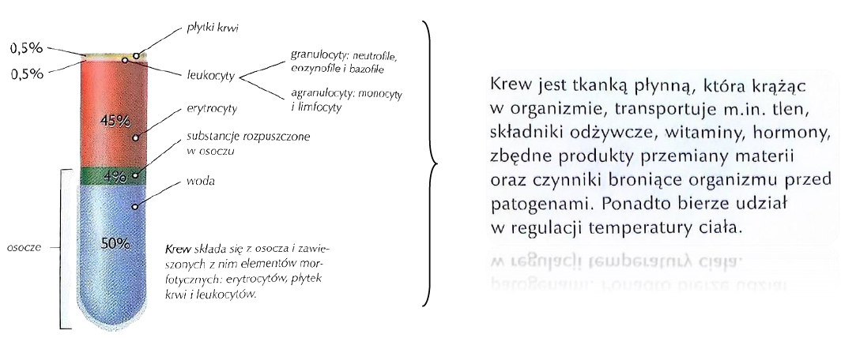

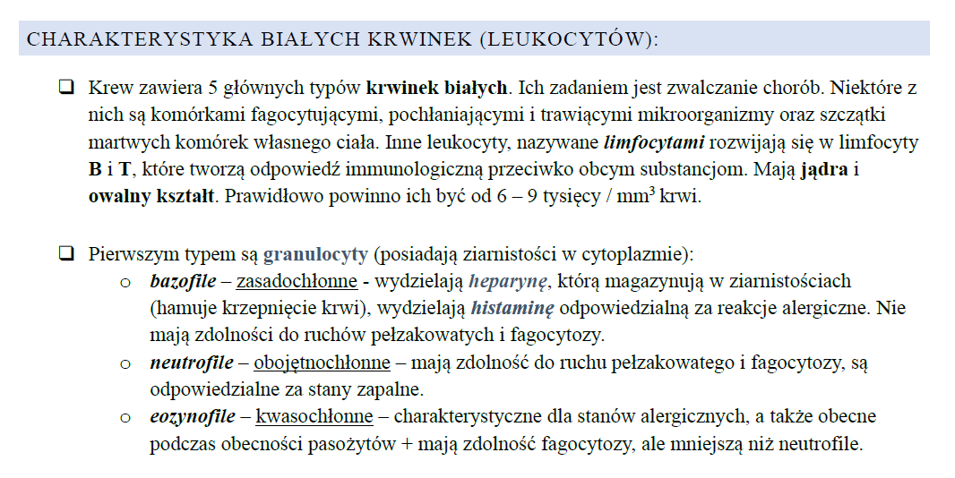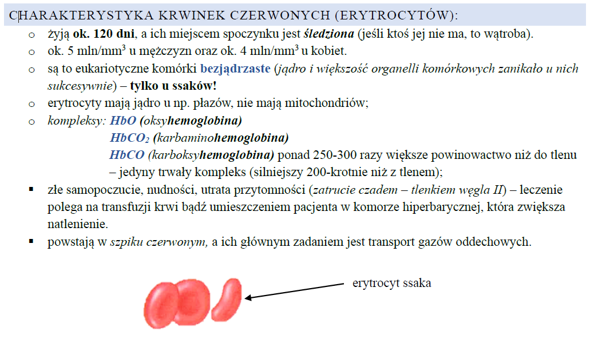

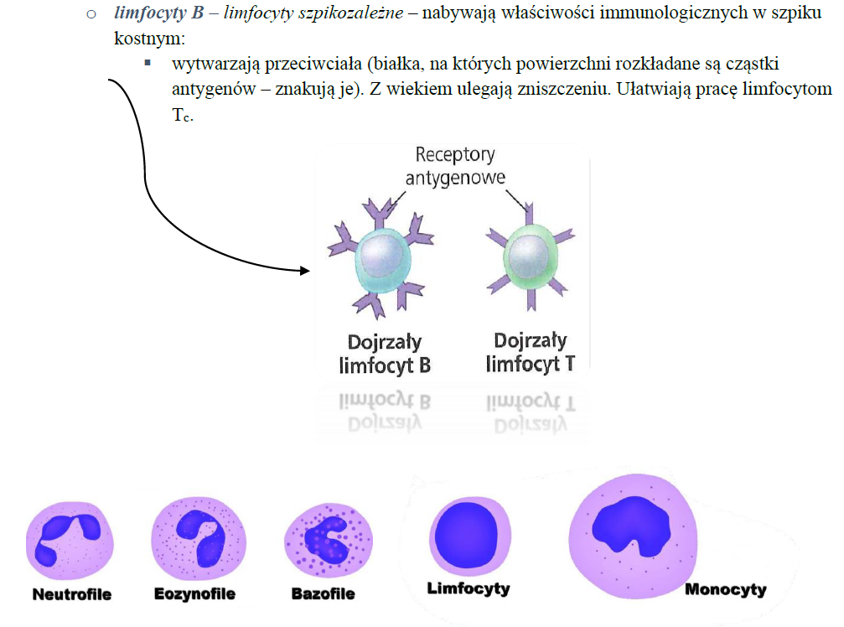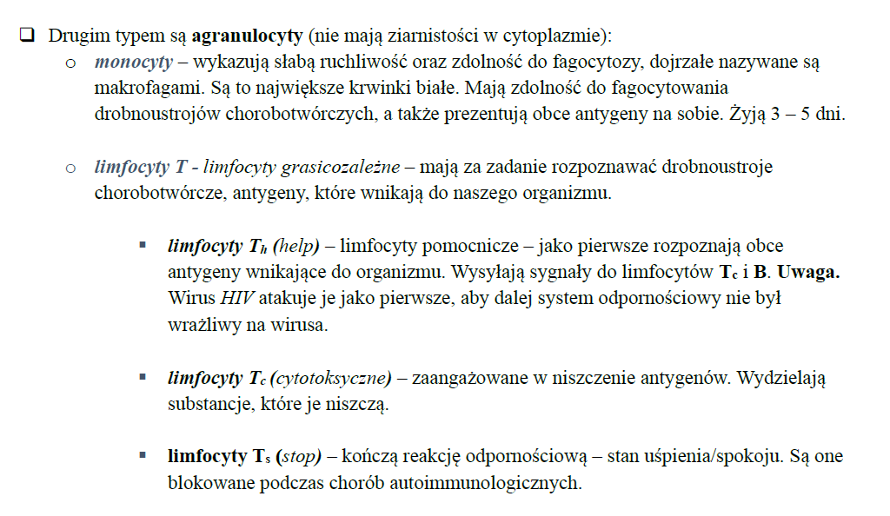

## badania krwi

**Hematokryt (HCT)** to parametr diagnostyczny określający stosunek objętości krwinek czerwonych (erytrocytów) do całkowitej objętości krwi. Otrzymuje się go poprzez wirowanie próbki krwi, podczas którego cięższe krwinki czerwone opadają na dno probówki, a nad nimi zbiera się osocze. Prawidłowy poziom hematokrytu różni się w zależności od płci i wieku, jednak jego odchylenia od normy mogą wskazywać na stany takie jak anemia (niedokrwistość) lub odwodnienie.

**Opad Biernackiego (OB**), czyli odczyn opadania erytrocytów, to badanie pomocnicze, które wykrywa obecność stanów zapalnych w organizmie. Podwyższone OB może świadczyć o infekcjach, chorobach autoimmunologicznych, a także o zwiększonym ryzyku nowotworów. Badanie to polega na pomiarze szybkości opadania erytrocytów w specjalnej probówce w określonym czasie, zwykle po godzinie.

**Białko C-reaktywne (CRP)** to marker zapalny, zaliczany do białek ostrej fazy. Jest wytwarzane w wątrobie w odpowiedzi na stany zapalne wywołane przez infekcje bakteryjne, wirusowe lub choroby ogólnoustrojowe, takie jak posocznica (sepsa). Jego poziom wzrasta również w chorobach nowotworowych, a także w niektórych chorobach przewlekłych, takich jak reumatoidalne zapalenie stawów. Pomiar stężenia CRP jest szybki i wykorzystywany do monitorowania intensywności stanu zapalnego oraz skuteczności leczenia.

## grupy krwi

* **poznane są następujące grupy krwi**: A, B, AB oraz 0 – ustalane są na podstawie obecności lub braku **antygenów** na powierzchni błony erytrocytów. Jeśli występuje **antygen A**, to tak osoba ma **grupę krwi A.** Jeśli na powierzchni jest antygen B, występuje grupa B; w przypadku **obecności obu**, występuje grupa **krwi AB**. Brak antygenów świadczy o grupie krwi 0.
* Antygeny mają charakter glikoprotein oraz glikolipidów. Oprócz tej grupy antygenów znajdują się antygeny Rh, które mają charakter białkowy. Nazwa wywodzi się od małpy – makaka królewskiego (rezusa).
* Za obecnością (lub brakiem) czynnika Rh stoi grupa genów, z których najważniejszym jest **gen D.** Każdy gen ma zazwyczaj dwa allele, one razem wpływają na ujawnienie (lub nie) danej konkretnej cechy. Za czynnikiem **Rh** stoi allel D i d. **Osoby z grupą Rh+ mają antygen D** (genotyp DD lub Dd); **Osoby z grupą Rh- nie mają antygenu D** (genotyp dd) – jest to około 20% w populacji.
* Antygeny H są cząsteczką o właściwościach prekursorowych do syntezy **antygenów A** oraz **B**. Na niego będzie przenoszony jeden z enzymów (transferaza A), która transportuje cząsteczkę **N-**acetyloglukozaminy w przypadku grupy krwi A; w przypadku grupy krwi B, **występuje transferaza B,** która transportuje cząsteczkę **galaktozy.** Osoby z grupą krwi AB mają oba enzymy i pojawiają się oba antygeny **(A i B).** W przypadku grupy krwi 0 obecne są antygeny H, ale nie są do końca syntetyzowane i nie przenoszą żadnej cząsteczki cukrowej na powierzchnię erytrocytu.
* **Grupa krwi A:** allele, które warunkują grupę krwi wykazują genotyp: IAIA oraz IAi; natomiast osoby, które mają **grupę krwi B** wykazują genotyp: IBIB lub Ibi; osoby z grupą krwi AB mają genotyp IAIB; osoby z grupą krwi 0 mają genotyp ii.
* Na poziomie genu H może dojść do mutacji. Nawet jeżeli ta osoba miała geny odpowiedzialne za grupy krwi A, B bądź AB będzie miała grupę krwi 0 (**fenotyp Bombajski**).
* **Przeciwciała i transfuzja krwi –** w przypadku transfuzji krwi konieczne jest podanie krwi o zgodnej grupie. Osoba z grupą krwi **A** ma w swojej surowicy przeciwciała anty-B. Jeżeli takiej osobie przetoczona zostanie krew grupy **B**, dojdzie do reakcji aglutynacji, czyli zlepiania się erytrocytów z przeciwciałami. Proces ten prowadzi do powstawania zatorów w naczyniach krwionośnych, co może skutkować śmiercią.
* **Osoby z grupą AB** nie posiadają przeciwciał, dlatego są uniwersalnymi biorcami.
* **Osoby z grupą 0** mają zarówno przeciwciała anty-A, jak i anty-B, ale ich krew nie zawiera antygenów, co czyni je uniwersalnymi dawcami.
* **Konflikt serologiczny związany z czynnikiem Rh**
* Osoby z grupą krwi **Rh-** nie mogą otrzymywać krwi od osób **Rh+**, ponieważ ich układ odpornościowy rozpozna antygen D na erytrocytach dawcy jako obcy i wytworzy przeciwciała
* Konflikt serologiczny może pojawić się także w trakcie ciąży, gdy matka ma krew **Rh-**, a ojciec dziecka **Rh+**. W takiej sytuacji dziecko może odziedziczyć czynnik Rh zarówno po matce, jak i po ojcu. Jeżeli dziecko będzie miało krew **Rh+**, może dojść do problemów immunologicznych.
* Podczas prawidłowo przebiegającej ciąży krew dziecka zwykle nie przedostaje się do krwiobiegu matki. Jednak w trakcie porodu, gdy istnieje ryzyko wymieszania krwi dziecka i matki, może dojść do wytworzenia przez organizm matki przeciwciał anty-Rh+. W związku z tym kobiecie tuż po porodzie podaje się **sztuczne przeciwciała anty-Rh+**, aby zapobiec powstaniu naturalnych przeciwciał.
* Sztuczne przeciwciała „oszukują” układ odpornościowy, który nie wytwarza własnych, bardziej trwałych przeciwciał. Jest to istotne, ponieważ w przypadku kolejnej ciąży z dzieckiem **Rh+** już obecne przeciwciała mogłyby zaatakować erytrocyty płodu. Skutkiem takiego konfliktu serologicznego może być **choroba hemolityczna noworodka**, która prowadzi do:
* anemii,
* powiększenia serca,
* wodobrzusza,
* obrzęku tkanek,
* niedotlenienia.

W skrajnych przypadkach choroba hemolityczna może doprowadzić do poronienia. Dlatego w sytuacjach ryzyka konfliktu serologicznego zawsze stosuje się profilaktyczne podanie sztucznych przeciwciał, które zapobiegają tworzeniu naturalnych przeciwciał.

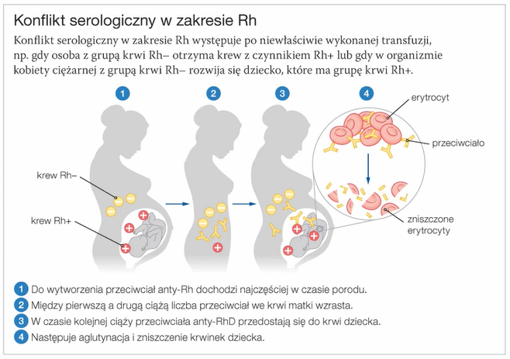

## Budowa układu krążenia

* W skład układu krążenia wchodzi układ krwionośny oraz układ limfatyczny (układu otwartego).
* Układ krwionośny zbudowany jest z **tętnic, żył i naczyń włosowatych**. Ciśnienie krwi utrzymuje pompa zwana sercem. Tętnice wyprowadzają krew z serce, żyły wprowadzają.
* Układ krwionośny ma za zadanie transportować zarówno gazy oddechowe (tlen, dwutlenek węgla) ale również substancje odżywcze (pokarmowe), które muszą być doprowadzone do każdej komórki ciała (przez naczynia włosowate, które oplatają często tkanki). Utrzymuje on pH i stałą temperaturę ciała, odbiera od tkanek zbędne produkty przemiany materii. Funkcją układu krwionośnego jest również transportowanie i dostarczanie hormonów. Układ krwionośny uczestniczy w reakcjach odpornościowych (walka z drobnoustrojami).

## budowa **serca**

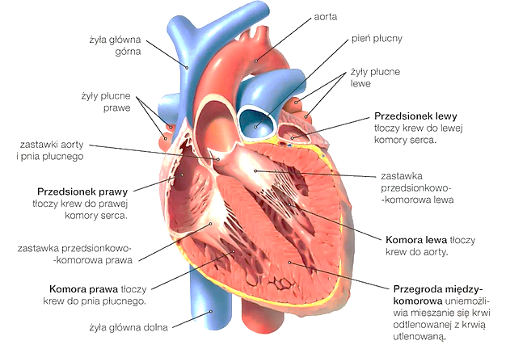

* Wielkość serca dziecka w stosunku do wymiarów ciała jest znacznie wyższa, dlatego dzieci mają sporą aktywność – intensywnie cały czas tłoczy do każdej komórki (sporo tlenu trafia i komórki uzyskują dużo energii).
* W okresie dojrzewania może dochodzić nawet do omdleń, co wynika z coraz większych rozmiarów ciała. Nie zawsze serce nadąża za wzrostem całego ciała i zapotrzebowaniem intensywnie pracujących komórek.
* Serce jest położone w śródpiersiu za mostkiem, jego waga wynosi ok. 500 g. Samo serce jest czterodziałowe; jego ściany składają się z trzech warstw:
  + warstwa zewnętrzna – tkanka łączna – ***nasierdzie.***
  + warstwa środkowa – mięśnie poprzecznie prążkowana serca – ***śródsierdzie.***
  + warstwa wewnętrzna – śródbłonek – ***wsierdzie***.
* Serce jest zamknięte jest w worku osierdziowym, który składa się z dwóch warstw zbudowanych z tkanki łącznej:
  + blaszka **wewnętrzna** (trzewna)
  + blaszka **zewnętrzna** (ścienna)
  + jama osierdzia znajduje się między nimi – wypełniona jest płynem surowiczym (zmniejsza tarcie podczas pracy serca, aby nie dochodziło do jego uszkodzeń).

## zastawki

* płaty o charakterze błoniastym (**tkanka łączna włóknista**), które mogą się otwierać bądź zamykać – ich mechanizm polega na zachowaniu jednokierunkowego przepływu krwi (uniemożliwiają jej cofanie się).

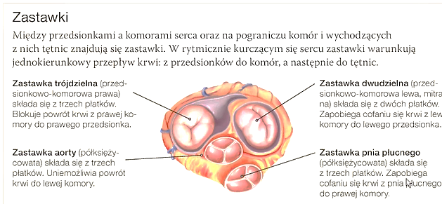

* **Zastawki przedsionkowo-komorowe:** wyróżniamy zastawkę trójdzielną i dwudzielną:
  + **Zastawka trójdzielna** (przedsionkowo-komorowa prawa) zbudowana jest z trzech płatów; blokuje przepływ krwi z prawej komory do prawego przedsionka.
  + **Zastawka dwudzielna** (przedsionkowo-komorowa lewa; mitralna) zbudowana z dwóch płatów; blokuje cofanie się krwi do lewego przedsionka z lewej komory.
* **Zastawki księżycowate** – znajdują się na granicy komór i wychodzących od nich tętnic:
  + **Zastawka aorty** (3 płaty) – uniemożliwia cofanie się krwi do lewej komory.
  + **Zastawka pnia płucnego** (3 płaty) – uniemożliwia cofanie się krwi do prawej komory.
* Między przedsionkami występują przegrody międzyprzedsionkowe; między komorami występują przegrody międzykomorowe.

## automatyzm pracy serca

* **Węzeł zatokowo-przedsionkowy** znajduje się u ujścia żyły głównej do prawego przedsionka. Jest on naturalnym rozrusznikiem serca i generuje impulsy elektryczne. Będzie on homologiem zatoki żylnej.
* 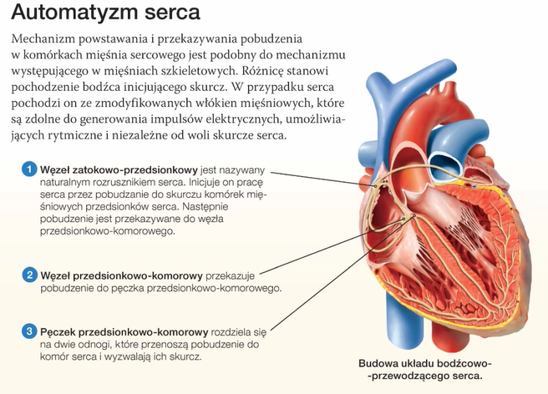**Węzeł przedsionkowo-komorowy** znajduje się na granicy przedsionków i komór; wspomaga pracę węzła zatokowo-przedsionkowego. W jego budowie obecny jest **pęczek Hissa (pęczek przedsionkowo-komorowy)** ma dwie odnogi i od niego odchodzą **włókna Purkiniego** (transportują i rozprowadzają impulsy elektryczne).

## cykl pracy serca

* Występują w nim trzy etapy: skurcz przedsionków; skurcz komór oraz rozkurcz komór (pauza).
  + **skurcz przedsionków** – na jego poziomie dochodzi do wzrostu ciśnienia krwi w ich wnętrzu, co skutkuje zamykaniem zastawek półksiężycowatych, co wymusza otwieranie się zastawek przedsionkowo-komorowych; wtedy krew zostaje przetransportowana do komór.
  + **skurcz komór** – w komorach wzrasta ciśnienie krwi, co skutkuje zamknięciem się zastawek przedsionkowo-komorowych, a otwarciem zastawek półksiężycowatych. Krew z komór jest transportowana do tętnic. Towarzyszy temu rozkurcz przedsionków (napływa do nich potem krew z żył)
  + **rozkurcz komór** to spadek ciśnienia krwi w ich wnętrzu; zastawki półksiężycowate się zamykają, a otwierają się zastawki przedsionkowo-komorowe, krew napływa z przedsionków do komór.
* 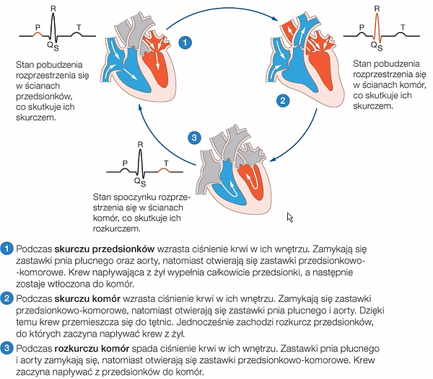Dwa tony serca: **pierwszy** to zamykanie zastawek przedsionkowo-komorowych; **drugi** ton serca to zamykanie zastawek półksiężycowatych.